Консультация для педагогов.
Игры с матрешкой для детей раннего возраста.
Никифорова Т.Ю., педагог-психолог

В раннем возрасте развиваются психические функции и такие как – восприятие, мышление, память, внимание, но главным являеться восприятие, т.е. от него зависят все остальные. Важная характеристика восприятия – заключаеться в том что ребенок видит яркие предметы, игрушки, они его притягивают, вызывая у него яркую эмоциональную реакцию, то есть ребенок удивляется, интересуется и благодаря этому ребенок пытаеться что-то сделать с этим предметом или игрушкой, т.е. достать открыть, разобрать. И уже сдесь подключаеться мышление у ребенка, оно только наглядно-действенное. Ребенок усваивает, что можно делать с тем или иным предметом, с карандашом, машинкой, куклой. И уже в игре начинает манипулировать этими предметами. И теперь он не только может ездить машинкой по столу, он может взять кубик и катать его, как машинку. А куколка может лечь спать, не только на кроватку определенную, куколка может лечь на кроватку сделанную из кубиков. Для развития игрыи мышления важно появление символических или замещающих действий.
Память. В процесс активного восприятия включается память, в основном это узнавание игрушки, человека или события, хотя ребенок уже и может воспроизводить увиденное и услышанное раньше – ему как бы что-то вспоминается. Но поскольку память становится как бы продолжением и развитием восприятия, еще нельзя говорить о том, что ребенок именно по памяти это воспроизводит.

Так же малыши этого возраста отличаются эмоциональной неустойчивостью: они быстро переходят от бурной радости к плачу. Маленький ребенок может воспринять только то воздействие взрослого, которое адресовано лично ему, они плохо воспринимают обращения к целой группе. Потому что малыши до 3-4 лет не могут регулировать свое поведение посредством слова. Они живут только настоящим, и окружающие предметы, движения, звуки для них гораздо более сильные побудители, чем значение слов взрослого.
И от воспитателя в эти моменты требуются терпение, гибкость, фантазия и владение интересными педагогическими техниками.
Послушаите загадку.
Рядом разные подружки,
Но похожи друг на дружку.
Все они сидят друг в дружке,
А всего одна игрушка…
Наша русская матрёшка это сувенир, украшение, а также игрушка предназначенная для детей. Очень, скажу я Вам полезная вещь!
Скажите еще мне пожалуйста как можно использовать матрешку и как с ней играть. В какие игры?
С помощью матрёшки можно научить детей выделять разные качества величины, можно сравнивать предметы по высоте, цвету, объёму, ширине. Эти действия будут способствовать координации руки и глаза, развивать восприятие и мышление.
Конечно, чтобы матрёшка имела развивающий эффект мало дать её ребёнку в руки. Задача открыть для малыша замечательные свойства игрушки и конечно, научить ребёнка играть с ней.
1. Знакомимся с матрёшкой.
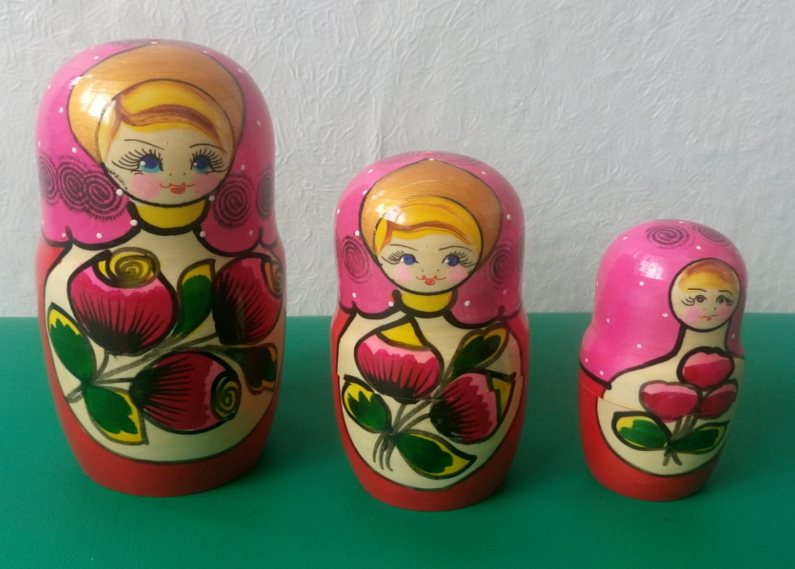
Садитесь с малышами за стол. Торжественно достаю большую матрёшку, восхищаюсь её красотой: «Посмотрите, ребятки, какая красавица к нам в гости пришла! Зовут её Матрёшка. Какие у неё глазки, щёчки, губки, платочек, сарафанчик.

Рассмотрев игрушку с детьми со всех сторон, удивлённо произнести «Мне показалось, что она тяжёлая. Может, внутри что-то есть? Посмотрим?» Открывая матрешку, произношу «заклинательные или ритуальные «слова» Матрёшечка - матрёшка откройся немножко! Открыв большую матрёшку и найдя в ней другую, меньшую размером я, конечно, удивляюсь. Ставлю матрёшки на стол рядышком. Предлагаю детям попробовать сравнить их. Обращаю внимание на размер-одна большая, другая поменьше. И только после сравнения, когда первая задача будет решена-ставлю новую задачу: узнать, а может в новой матрёшке тоже кто-то спрятался. Обязательно проговариваю слова-ритуал и открываю матрёшку. Появляется ещё одна матрёшка. Сново выставляю её рядышком с предыдущими её сестрами. Обычно, дети очень быстро разбираются в схеме разбора-сбора матрёшки. Достаточно одного показа. Конечно, для первого ознакомления берете трёхсоставную матрёшку. После показа, проведения занятия можно дать мылышам по две составных матрешки, чтоб попробовали открыть и закрыть матрешки сами, закрепить то что вы им показали.
Выстраиваем матрёшек рядком, и обращаю внимание на размеры каждой.
Игра 2. Конструирование

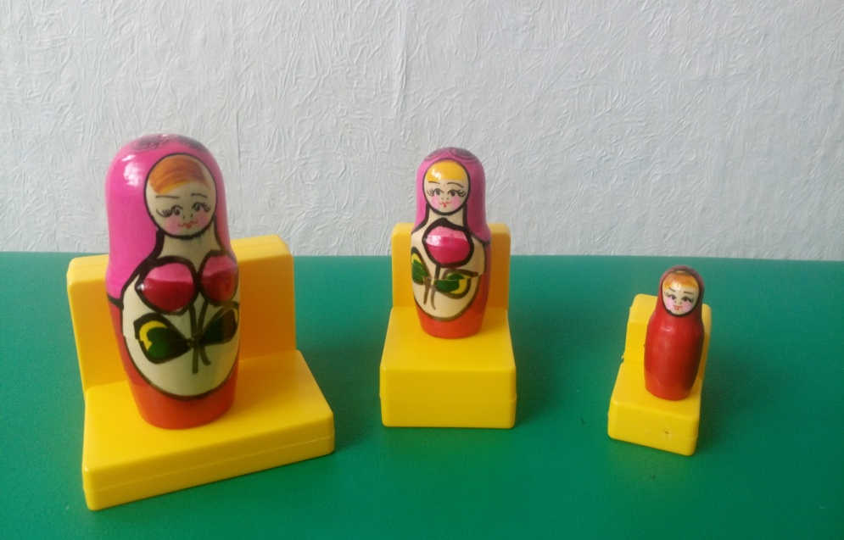
Предложите малышам напоить трех матрешек чаем. Большую матрешку нужно посадить на большой стул, среднюю – на средний, маленькую – на маленький (стулья строим сами из конструктора, используя кубики трех размеров). Чашки можно вылепить заранее – для большой матрешки большую, для средней – среднюю, для маленькой – маленькую. Малыш определяет, кому какую чашку дать. Также раздаем матрешкам тарелки (круги трех размеров). Матрешки говорят детям «спасибо», хвалят за чай и угощения.
Аналогично можно построить две кроватки – большую и маленькую. Для большой матрешки – большая кровать, а для маленькой – маленькая. Можно уложить матрешек спать и спеть им колыбельную песенку вместе с ребенком.
Игра 3. Прятки.
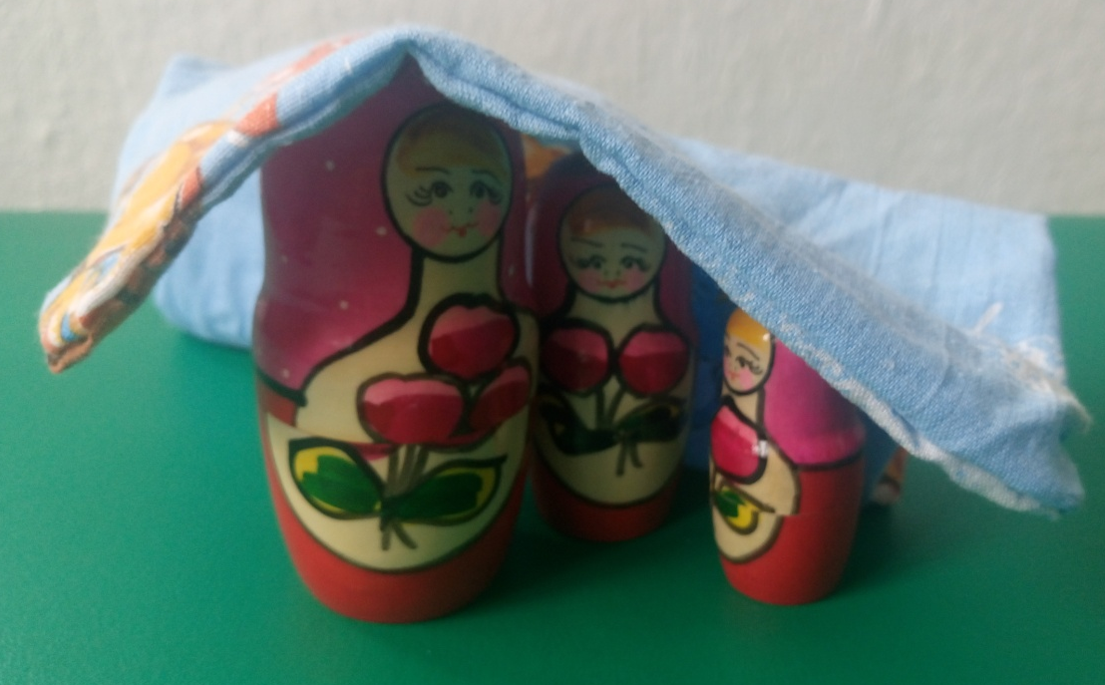
Где матрешка? Найди! Спрячьте матрешку и вместе ищите ее. Комментируйте свои действия: « Где матрешка? На столе? Нет, на столе нет. Под столом? И под столом нет! На стуле? На стуле нет! Где же она? На полке!

Игра 4. Топ, топ, топ.
Сначала покажите малышу, как шагает большая матрешка и как шагает маленькая подкакие нибудь стишки:
Зашагали ножки (матрешка «шагает») топ, топ, топ.
Прямо по дорожке – топ, топ, топ.
Ну-ка веселее – топ, топ, топ!
Вот как мы умеем – топ, топ, топ!
Топают сапожки –
Топ, топ, топ!
Это наши ножки –
Топ, топ, топ!
Большая матрешка идет медленно, говорим «топ-топ» низким голосом. Маленькая матрешка идет быстро – говорим тонким голосом.
Потом предложите пошагать как большая матрешка и как маленькая под строчки стиха.
Затем предложите по голосу догадаться, какая матрешка идет, произнося топ-топ-топ в разной темпе и с разной высотой голоса.
Игра 5. Играем с платочком.
Покажите малышу, как пляшет матрешка с платочком (разыграйте сценку с игрушкой).
Я платочком помашу
И с платочком попляшу.
Ты, платочек аленький,
Покружись,
Потом дайте малышам платочки в руки и предложите потанцевать с платочком как матрешка – покажите движения.
Для маленьких детей задача удержать платочек за уголок и делать одновременно простые танцевальные движения – это достаточно сложная задача, требующая хорошего уровня развития координации движений и мелкой моторики. Если малыш теряет платочек, то пришейте на платочек петельку.
Игра 6. Учимся считать.

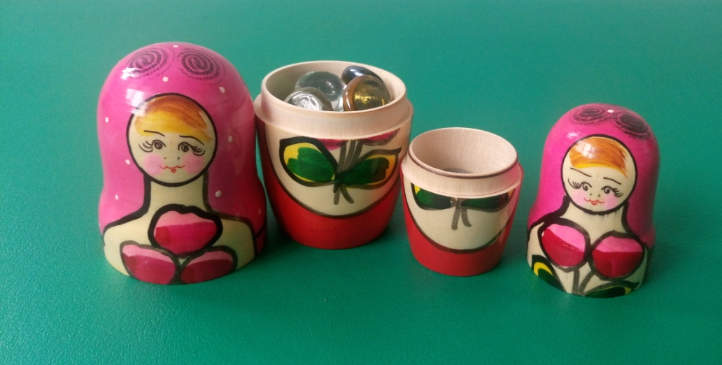
Положите внутрь одной матрешки мелкие камушки (до 5). Закройте матрешку. И доставая по одному камушку вместе считать 1, 2, 3. И точно так же убрать обратно под счет 1,2,3. Встряхните матрешку – попробуйте вместе с малышами вспомнить сколько камушков положили. Так же можно научить по звуку отличать сколько камушков в матрешке один или много.
Игра 7. Отгадай, что внутри – развиваем память.
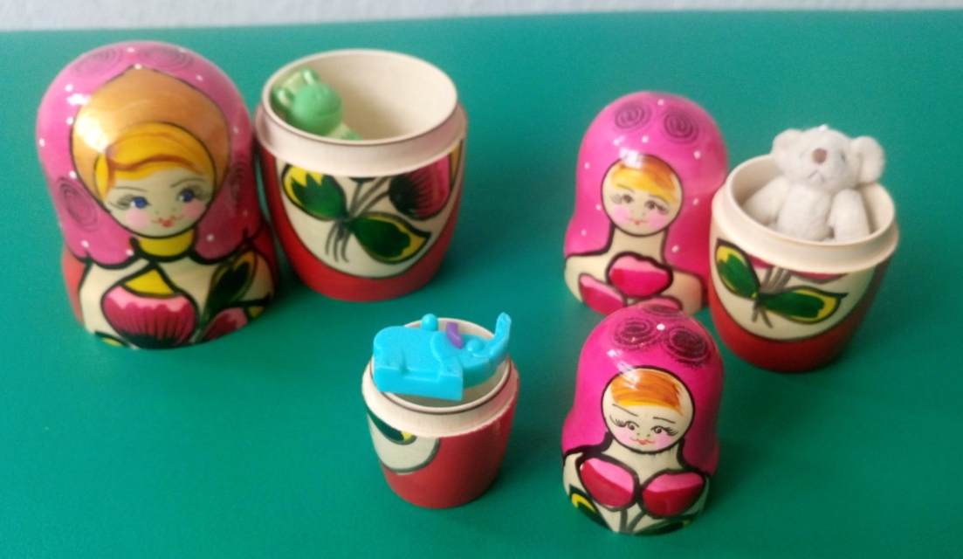
Возьмите 3 матрешки. В каждую из них положите мелкий предмет (камешек, мелкую игрушку, можно из лего взять). Закройте матрешки. Задача – вспомнить и назвать, что спрятано в каждой матрешке.

Игра 8. Отгадай матрешку.
Для игры нужен комплект матрешек в разном оформлении (разного цвета фартучки, цветы на платочке и другие детали). Отгадай, про какую матрешку я рассказываю? (даем описание матрешки, а малыш, внимательно слушая Вас, отгадывает).
Вот такие простые игры с матрешкой поспособствуют развитию всех функции ребенка раннего возраста.

